Лекция 5.
Тема: Электронные (цифровые) теодолиты.
План лекции:
1. Особенности электронных (цифровых) теодолитов.
2. Типы электронных (цифровых) теодолитов и выпускающие их компании.

1 Особенности электронных (цифровых) теодолитов.
Теодолиты, содержащие преобразователь «угол-код» и позволяющие во время наблюдений получать результаты измерений на цифровом табло, называют цифровыми или электронными. Они позволяют автоматизировать процесс угловых измерений. Предшественниками цифровых теодолитов являлись кодовые теодолиты с фотографической регистрацией.
В цифровых теодолитах используют не традиционную систему деления угломерных кругов на грады или градусы, а такую систему обозначений, чтобы число знаков для передачи информации было наименьшим, и чтобы получаемую информацию можно было ввести автоматически в вычислительное устройство.

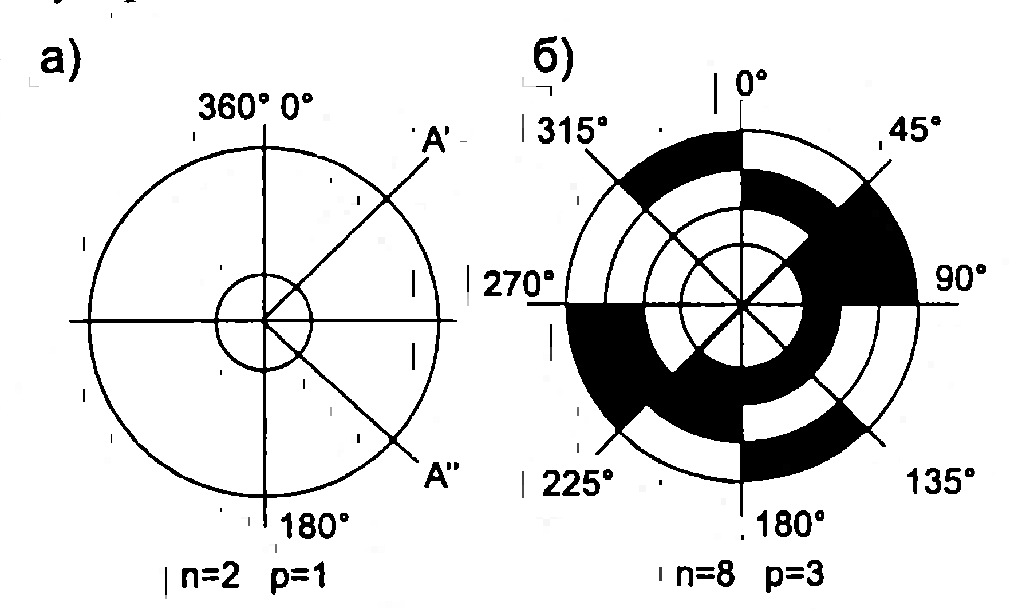

рисунок.1 Кодовые диски. а - разделенный на две части; б - с кодовыми дорожками.

Например, угол может быть представлен в двоичном коде исчислений: при этом лимб делят на чередующиеся черные и белые полосы, соответствующие двум знакам двоичного кода (0 и 1). При просвечивании такого лимба возникают только два сигнала, которые автоматически принимаются и передаются для дальнейшей обработки с помощью фотоэлектрического устройства. В простейшем случае (рис. 1, а) ошибка в определении направления может достигать 180°. Для повышения точности на лимбе делают кодовые дорожки в виде кольца из чередующихся прозрачных и непрозрачных полей, причем на каждой дорожке число полей удваивают (рис. 1, б).
Имея лимб с двадцатью кодовыми дорожками, получают цену деления меньшего разряда (двадцатой кодовой дорожки), близкую к 1", т.е.
Δ = 360°/2²⁰ ~ 1,2".
Для записи значения направления в двоичном коде с такой точностью потребуется 20 двоичных знаков. В цифровых теодолитах используют такие методы кодирования лимбов, где обозначают отдельные участки лимба кодовыми комбинациями, расположенными по окружности.
При разработке кодовых лимбов (кодовых масок) возникают трудности, зависящие от конструирования и технологии. Обычно из-за конструкторских ограничений диаметр кодовой дорожки младшего разряда не превышает 400 мм, а минимальный интервал делений может быть меньше нескольких мкм, что обусловлено шириной щели для считывания информации. Поэтому кодовые лимбы с 20 разрядами изготовить очень сложно.
В качестве примера на рис. 2 показан 11-разрядный (10') кодовый диск, установленный в фотоэлектрическом преобразователе «угол-код».

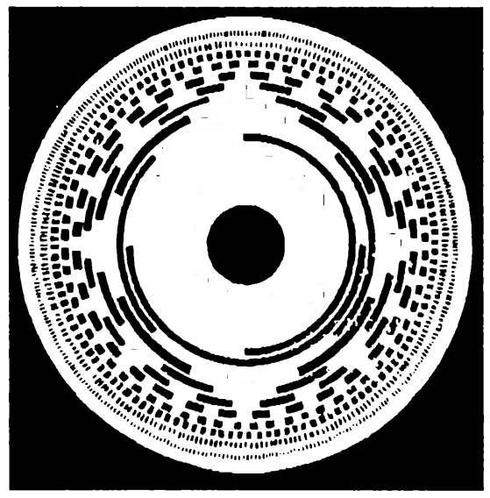
рисунок 2 Кодовый диск 11-разрядного (10') преобразователя «угол-код».

Кодовый диск представляет собой стеклянный круг, по конструкции не отличающийся от стеклянных лимбов, на который нанесена кодовая маска в виде концентрических кодовых дорожек с прозрачными и непрозрачными зонами. Рисунок кодовой маски отображает принятый в преобразователе цифровой код, который считывается с помощью фотоэлементов (рис. 3).
Для уменьшения влияния эксцентриситета изображение одной половины кодового диска совмещают с изображением другой, диаметрально противоположной. Совмещение достигается при помощи оптической системы с увеличением, равным единице.
Для уменьшения числа делений электронного теодолита применяют устройства, позволяющие считывать порядковый номер интервала, а также измерять часть интервала. Для измерения части интервала его заполняют гармоническими колебаниями или импульсами с частотой, соответствующей требуемой ошибке. Значение измеряемого направления получают, подсчитывая число целых интервалов и прибавляя число квантующих импульсов, соответствующих части интервала, или измеряя фазу колебаний, по которой вычисляют величину части интервала.

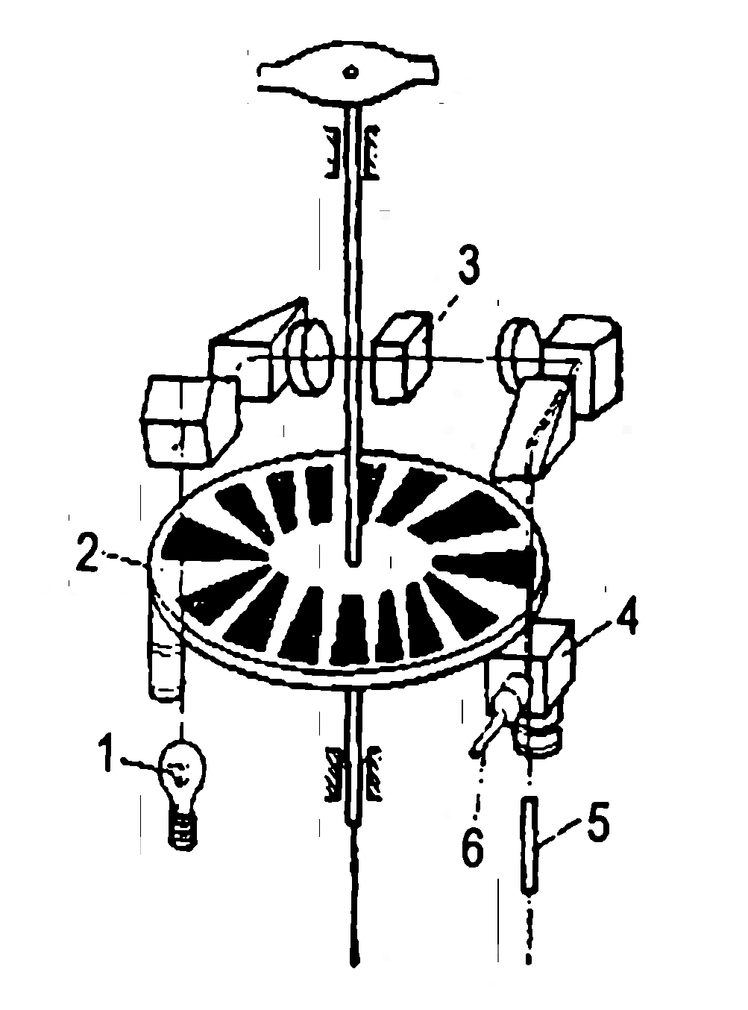
Рисунок 3 Схема считывающего фотоэлектрического устройства
1 - источник света; 2 - кодовый диск; 3 - поляризующая
призма Волластона; 4 - разделительный блок; 5 и 6 - фотоэлементы.

В электронных теодолитах в основном используются пространственные фотоэлектрические преобразователи «угол-код», рассмотренные выше, что позволяет очень просто устанавливать начальный отсчет на ноль как по вертикальному, так и по горизонтальному кругу.
Встроенная система подсветки позволяет работать в условиях малой освещенности. Как правило, все цифровые теодолиты имеют функцию энергосбережения, выключающую теодолит автоматически в зависимости от того, на какое время установлен таймер. Время установки таймера обычно составляет от 10 до 30 минут. Эта функция позволяет сохранить заряд батарей во время полевых работ.
Цифровые теодолиты не требуют визуального снятия отсчетов. Чтобы получить значения углов, достаточно просто навести теодолит на цель, и текущие значения отсчетов сразу будут показаны на экране. Исключаются ошибки при взятии отсчетов, повышаются производительность и качество полевых работ. Эти приборы имеют водонепроницаемый корпус, что позволяет выполнять измерения при любой погоде, которая может быть в поле.
Все цифровые теодолиты имеют цилиндрический уровень, который используется для приведения теодолита в рабочее положение. Кроме того, большинство цифровых теодолитов снабжено датчиком угла наклона, который автоматически компенсирует наклон вертикальной оси. Принцип действия этого датчика поясняется на рис. 4.

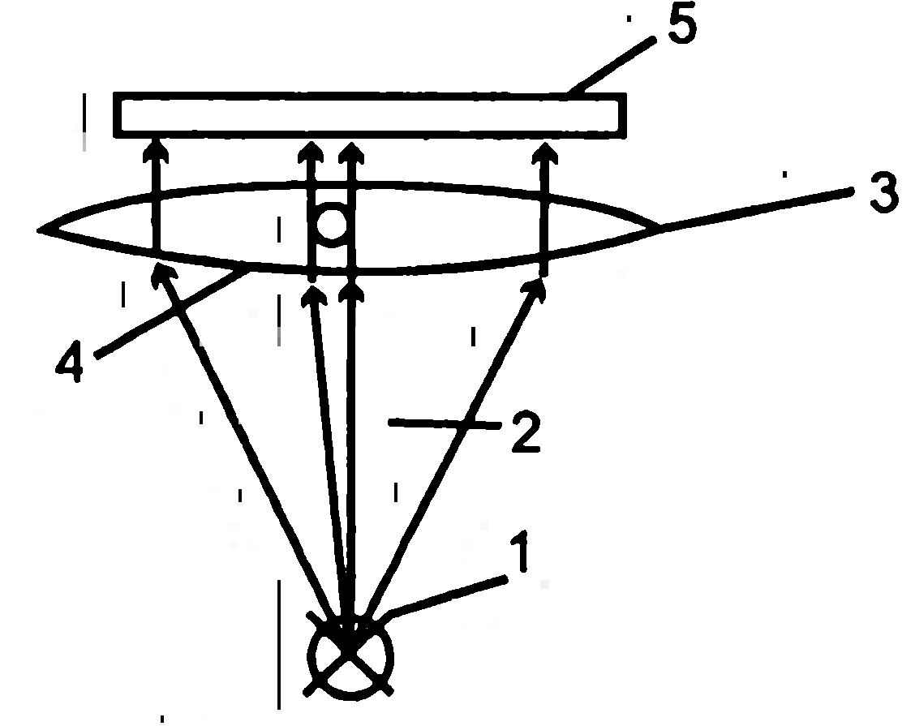
рисунок 4 Схема электронного уровня: 1 - источник света; 2 - световой пучок; 3 - цилиндрический уровень; 4 - пузырек уровня; 5 - матрица ПЗС.

В цилиндрическую ампулу, имеющую прозрачное дно, заливается прозрачная жидкость. Ниже ампулы на корпусе прибора жестко закрепляется источник света (светодиод). На поверхность жидкости снизу падает световой пучок, который затем засвечивает линейную ПЗС-матрицу, с помощью которой фиксируется положение светового пятна на его поверхности. При точности определения положения проекции (изображения) пузырька порядка 1 мкм точность определения угла наклона вертикальной оси теодолита составляет ~1". Диапазон работы такого датчика, как правило, составляет 3'...5'. Для того чтобы контролировать угол наклона по двум осям (X и У), устанавливают такой же датчик, ось цилиндрического уровня которого перпендикулярна первому. Аналогичные датчики могут работать и на отражение от поверхности жидкости.
Как известно, отклонение вертикальной оси вращения прибора от отвесной линии вызывает ошибки при измерении горизонтальных углов. Величина этой ошибки зависит от следующих факторов:
1) угла наклона вертикальной оси вращения прибора;
2) высоты цели (угла возвышения);
3) величины горизонтального угла между плоскостью наклона вертикальной оси вращения прибора и направлением на цель.
Ошибка Δν, обусловленная наклоном вертикальной оси, находится из выражения:
Δν = ν • sin α tg β (1)

где ν — угол наклона вертикальной оси; α — горизонтальный угол между направлением на цель и плоскостью наклона вертикальной оси вращения прибора; β — угол возвышения цели.
Например, если угол наклона вертикальной оси вращения прибора составляет 30", направление на цель перпендикулярно (90°) к плоскости наклона вертикальной оси и угол возвышения 10°, то

Δν = 30" sin 90° tg l0° = 30" • 1 • 0,1763 = 5,29".

Как видно из формулы (1), ошибка Δν возрастает при увеличении угла возвышения цели и достигает максимума, когда плоскость наклона вертикальной оси вращения прибора и направление на цель — перпендикулярны (sin 90° = 1). Ошибка будет минимальной, когда цель находится близко к горизонту (β = 0°, tg 0° = 0) и в том же самом направлении, что и плоскость наклона вертикальной оси (α = 0, sin 90° = 0).
Двухосевой датчик наклона фиксирует наклон оси вращения инструмента по осям X и У и обеспечивает автоматическое исправление отсчетов на поправку Ду. Двухосевая компенсация особенно важна для случаев, когда наблюдается большой угол возвышения цели. Функция исправления коллимационных ошибок автоматически вводит коррекцию в измеряемые направления. По этой причине угловые измерения можно выполнять при одном положении круга без снижения точности результатов измерений. Диапазон работы двухосевого датчика наклона обычно составляет 3—5' (в зависимости от конструкции), что позволяет, во-первых, ускорить установку цифрового теодолита в рабочее положение (достаточно горизонтировать уровни с точностью до 3—5') и, во-вторых, производить измерения на слабо качающемся основании.
Современные цифровые теодолиты имеют водостойкую защиту, обеспечивающую бесперебойную работу прибора в условиях повышенной влажности. Стандартная рабочая температура составляет от -20 °С до +50 °С.

ПЗС- матрица.
В качестве фотоприемников во многих современных геодезических приборах используется ПЗС-матрица (прибор с зарядовой связью, на английском языке CCD — Charge-Coupled Device). ПЗС-матрица воспринимает идущие от объекта частицы света — фотоны, преобразовывает их в электрические заряды и накапливает. Считывая эти заряды, можно затем при помощи компьютера восстановить изображение объекта, которое с помощью оптики проецируется на светочувствительную поверхность матрицы. Впервые ПЗС-матрица была разработана сотрудниками телефонной корпорации Bell в конце 60-х годов. Это устройство состоит из очень маленьких кремниевых детекторов света прямоугольной формы, называемых пикселями, и имеет двумерную структуру. Если пиксели располагаются вдоль линии, тогда матрица называется линейной и является одномерной.
Каждый пиксель работает как копилка для электронов, возникающих в нем под действием фотонов, пришедших от источника света. Во время экспозиции, продолжительность которой регулируется при помощи механического затвора, каждый пиксель постепенно заполняется электронами пропорционально количеству попавшего на него света.

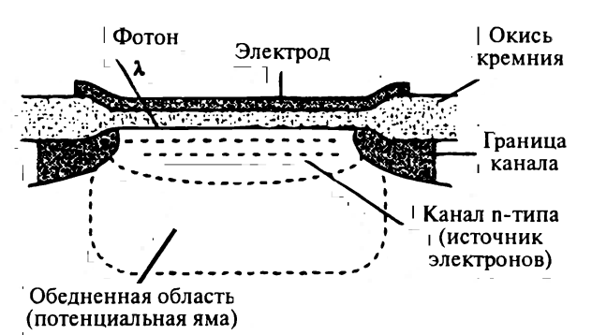
рисунок 5 Элемент ПЗС-матрицы.
Принцип работы элемента (пикселя) ПЗС-матрицы демонстрирует рис. 5. При попадании светового пучка на проводник часть его отражается от поверхности, другая поглощается на определенной глубине, а третья проходит «навылет». Для фотоэлектрических устройств, преобразующих «фотоны в электроны», желательно, чтобы в полупроводнике поглощалась основная часть падающего излучения, так как отраженная часть пучка и прошедшая насквозь не используются для такого преобразования. Поэтому в кремниевой подложке р-типа создаются каналы из полупроводника n-типа. Сверху наносится изолирующий слой окиси кремния. Над каналами размещаются электроды из поликристаллического кремния. При подаче электрического потенциала на электрод в обедненной зоне под каналом n-типа образуется так называемая потенциальная яма, которая способна хранить электроны. После попадания фотона в слой кремния образуется электрон, который в итоге попадает в потенциальную яму, где и хранится. Чем больше фотонов попадает на поверхность (то есть чем интенсивнее световой поток, падающий на поверхность ЭОП), тем выше уровень накапливаемого ямой заряд. Затем заряд (фототок) считывается и усиливается. ПЗС-матрица состоит из множества таких элементов малого размера (рис. 6). В настоящее время выпускаются матрицы с размерами пикселей от 7 до 52 микрон. На ПЗС-матрице нанесены металлические электроды с изоляцией от полупроводника тонким слоем диэлектрика.

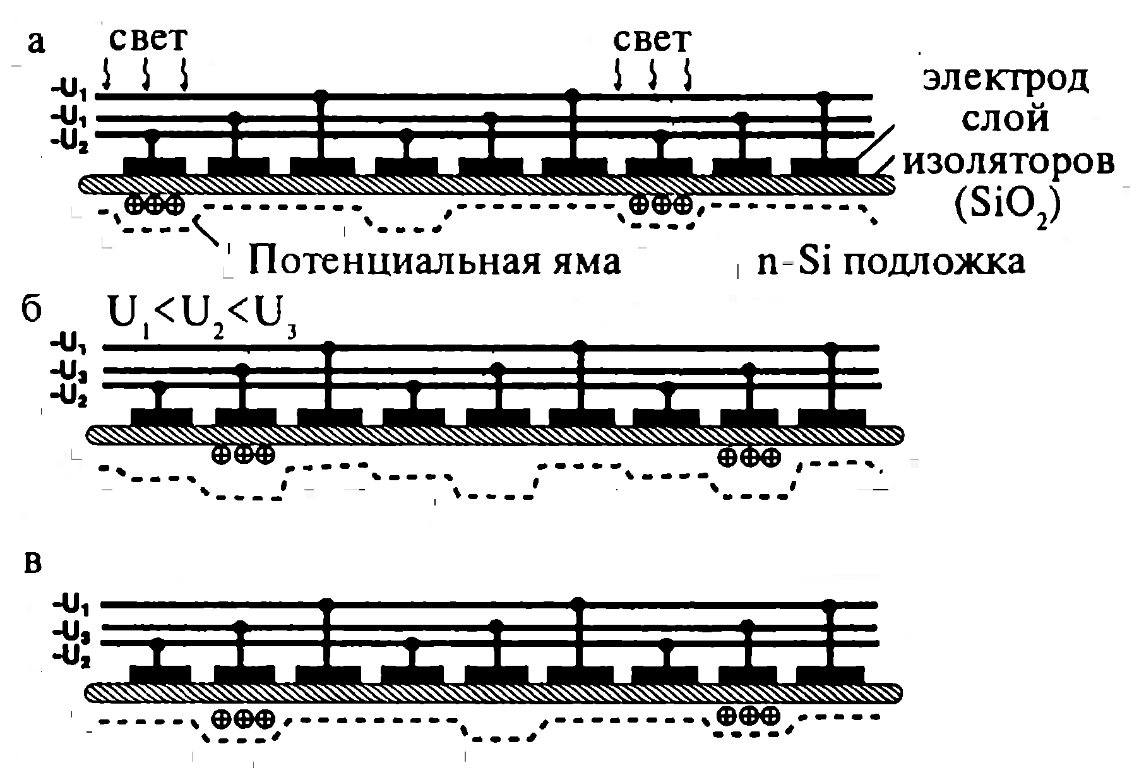
рисунок 6 Схема работы ПЗС-матрицы.
Когда на электрод подается отрицательное напряжение, то на поверхности полупроводника формируется обедненный слой. В этом слое нет свободных зарядов, и он представляет собой потенциальную яму, в которой могут накапливаться неосновные носители заряда из числа носителей, возникающих под действием света. Передача заряда осуществляется под действием приложенного к управляющим контактам напряжения. Сначала в потенциальной яме, созданной высоким отрицательным напряжением, приложенным к контакту 1, накапливаются дырки (рис. 6, а).
Если теперь приложить высокое отрицательное напряжение к контакту 2, то потенциальная яма сместится в сторону этого контакта, и туда же переместятся дырки (рис. 6, б).
Сразу же конфигурацию потенциальных ям приводят к виду, показанному на рис. 6, в. Затем цикл повторяется, и заряд последовательно перемещается и воспринимается как изменяющийся во времени сигнал, несущий информацию об интенсивности и пространственном распределении света, создающего изображение на ПЗС-матрице.
Для считывания фототоков пикселей используются устройства, называемые последовательными регистрами сдвига, преобразующими строку зарядов на входе в последовательность импульсов на выходе. Полученная последовательность образует сигнал, который можно, например, подать на усилитель.
Таким устройством можно считать заряды строки, состоящей из ПЗС-элементов. Собственно, и сам последовательный регистр сдвига представляет собой строку ПЗС-элементов. А его функционирование основано на способности ПЗС к перемещению зарядов потенциальных ям. Как уже отмечалось выше, для этого достаточно подать больший потенциал на соседний электрод переноса (transfer gate), под который должен переместиться заряд потенциальной ямы.
Количество «транзитных» электродов на каждый ПЗС-элемент регистра может варьироваться от 2 до 4, и именно в зависимости от этого количества регистр может называться двухфазным, трехфазным либо четырехфазным. При перемещении заряды всех ПЗС-элементов регистра сдвигаются синхронно и, проходя последовательно под электродами, оказываются в соседнем ПЗС-элементе. Тот заряд, которому ПЗС-элемента «не хватило», поступает на вход регистра, а затем — в усилитель. В свою очередь, на вход последовательного регистра попадают заряды, являющиеся «лишними» для всех последовательных регистров, расположенных «перпендикулярно» по отношению к считывающему фототок регистру.
Эта совокупность называется «параллельным регистром сдвига», и в сочетании с последовательным регистром, подающим сигнал на усилитель, представляет собой собственно ПЗС-матрицу (рис. 7).

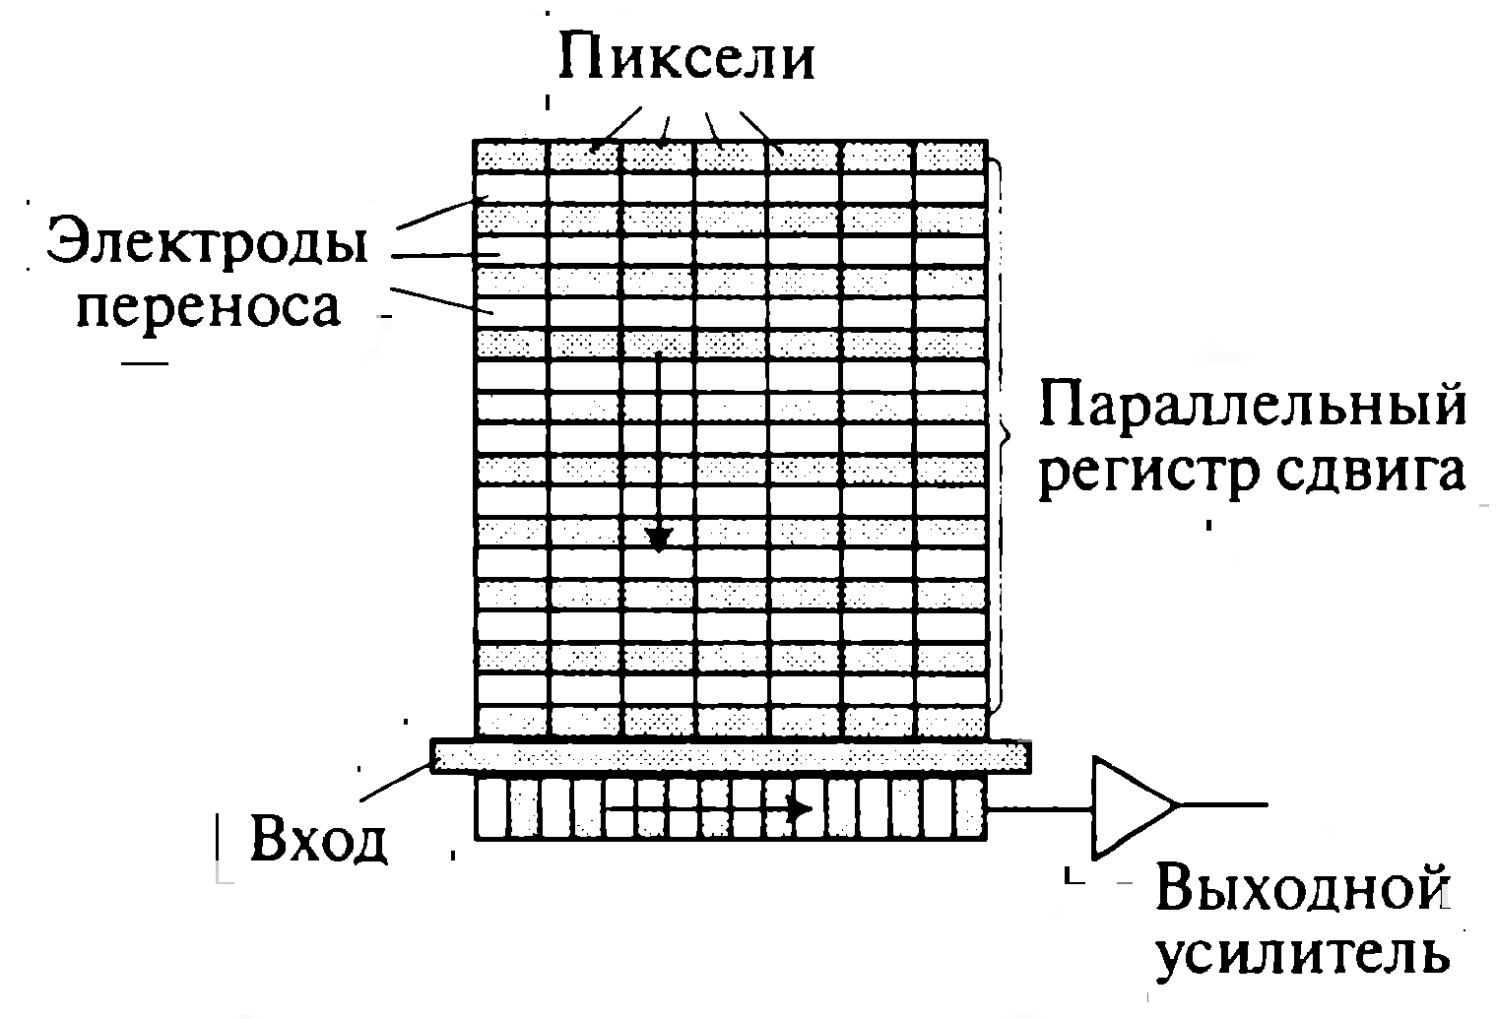
рисунок 7 Схема ПЗС-матрицы.

Работа составляющих ПЗС-матрицу «перпендикулярных» последовательных регистров, которые называют «столбцами», строго синхронизирована. За один рабочий цикл все заряды параллельного регистра смещаются одновременно, а самые «нижние» попадают на вход последовательного регистра. Поэтому последовательный регистр должен «сбросить» на вход усилителя всю строку зарядов до очередного рабочего цикла параллельного регистра.
Для обеспечения работы ПЗС-матрицы используются дополнительные устройства: микросхемы, подающие потенциалы на электроды переноса как последовательного, так и параллельного регистров сдвига; микросхема, синхронизирующая работу обоих регистров, а также тактовый генератор. Таким образом, по окончании съемки столбцы с накопленными в пикселах электронами начинают сдвигаться к краю матрицы, где находится аналогичный измерительный столбец. В нем заряды сдвигаются уже в перпендикулярном направлении и попадают на измерительный элемент, где создаются микротоки, пропорциональ ные этим зарядам. Для каждого последующего момента времени получают значение накопленного заряда и определяют, какому пикселю на матрице (номер строки и номер столбца) он соответствует. После того, как световой поток прошел через оптическую систему и попал на светочувствительную матрицу, полученное аналоговое изображение преобразуют в цифровое. Для получения полноцветного изображения производят обработку с помощью встроенного программного обеспечения, используя схему с интерполяцией цвета. Полученные графические файлы очень велики, поэтому их предварительно обрабатывают с целью сжатия.
Полученные данные затем поступают в компьютер, на его экране восстанавливается изображение объекта съемки, которое можно обработать и сохранить в виде файла после того, как все пиксели накопили заряд (эквивалентный световому потоку, упавшему на них).
Описанный тип электронно-оптического преобразователя является одним из первых и называется полнокадровой ПЗС-матрицей (full-frame CCD-matrix). В своей работе он использует механический затвор, который сначала открывает поверхность ПЗС-матрицы для экспониро-вания, а затем снова закрывает от лучей света. При работе ПЗС-матрицы возникают различного рода помехи, наибольший вклад в которые вносит шум темнового тока — результат генерации пикселями термоэлектронов. Количество этих «паразитных» электронов зависит от двух основных параметров: продолжительности экспозиции и температуры матрицы.
Одним из эффективных способов уменьшения темнового тока является охлаждение матрицы. Например, при уменьшении температуры кристалла на 8 градусов темновой ток уменьшается вдвое. С помощью небольшого термодатчика, укрепленного с обратной стороны кристалла, можно управлять электронной схемой, поддерживающей температуру матрицы с точностью до 0,1 градуса, и фиксировать эту температуру в памяти компьютера. Общий контроль за работой ПЗС осуществляет блок управления, представляющий собой довольно сложную электронную схему. Он может быть выполнен как типовая плата расширения для компьютера, которая ставится в свободный разъем внутри него, либо в виде отдельного блока, который подключается к компьютеру. К достоинствам ПЗС-матрицы можно отнести следующие качества:
а) высокую квантовую эффективность, достигающую на отдельных участках спектра 80 % (для сравнения квантовая эффективность фотоэмульсии 1 %, а глаза — 3 %);
б) линейную чувствительность, т. е. величина фототока на выходе матрицы прямо пропорциональна количеству попавших на него квантов света;
в) высокую разрешающую способность — порядка 100 линий на миллиметр;
г) большой диапазон яркости (для матрицы с пикселями 10 микрон диапазон 1:1000); д) широкий спектральный диапазон, значительно превосходящий возможности фотопленки и тем более глаза. ПЗС реагируют на свет в диапазоне от рентгеновского до ближнего инфракрасного излучения (от единиц ангстрем до примерно 11 тысяч ангстрем). Таким образом, ПЗС обладают самым широким спектральным диапазоном среди всех известных приемников излучения и стабильностью параметров, так как параметры ПЗС-матрицы мало изменяются со временем. Параметры ПЗС-матрицы, прокалиброванной по наблюдениям стандартных источников света с разными фильтрами, длительное время соответствуют полученным данным.
Для сохранения результатов измерений, полученных при выполнении полевых работ, в геодезических приборах используется долговременная память. К устройствам долговременного хранения предъявляется ряд требований:
а) возможность продолжительного хранения без источников питания;
б) минимальное энергопотребление при операциях записи (считывания) стирания;
в) время записи (считывания) стирания должно быть как можно меньше;
г) габариты должны быть минимальными;
д) устройство обязано быть стопроцентно надежным.
Долговременная память имеет несколько видов носителей, наиболее распространенными из которых является флеш-память: карты РСМСА и Compact Flash, Start Media, MultiMedia, Card/Secure, Digital Memory Stick, xD Picture Card (рис 8). Флэш-память является промежуточным типом памяти и по своим характеристикам находится между ПЗУ (постоянное запоминающее устройство) и ОЗУ. ПЗУ хранит информацию без источников питания, но не позволяет ее модифицировать; ОЗУ допускает модификацию информации, но хранить ее не может. Флэш-память использует питание при считывании данных и для записи.

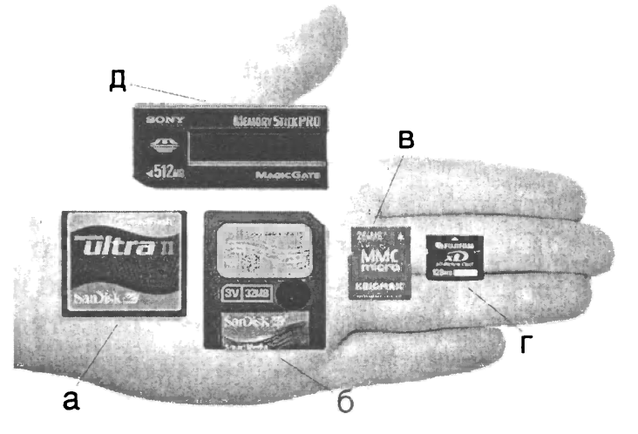
рисунок 8 Сравнительные размеры основных модулей памяти а - Compact Flash; б - Smart Media; в - ММС; г - xD Picture Card; д- Memory Stick.
Карты PCMCIA. В начале карты PCMCIA использовались в портативных компьютерах (ноутбуках). Был принят стандарт PCMCIA, описывающий форм-фактор и габариты, а также интерфейс подключения карт расширения постоянной памяти для ноутбуков. В отличие от модулей расширения ОЗУ, карты PCMCIA предназначались для хранения данных без дополнительных источников питания, а также переноса, между портативными компьютерами. Позднее в этом стандарте стали выпускаться модемы, сетевые карты и т. д., стандарт приобрел новое название — PC Card. В настоящее время выпускается три типа карт PCMCIA, различающиеся между собой по толщине.
Compact Flash. Compact Flash является модулем PCMCIA, но имеет меньшие габариты и массу; кроме того, в нем уменьшено количество контактов: разъем РСМСА имеет 68 контактов, Compact Flash — 50, тем не менее между собой они сохраняют полную электрическую совместимость. При помощи переходника модули Compact Flash легко устанавливаются в РСМСА-слоты, что упрощает обмен данными.
Smart Media. Модули Start Media имеют большую емкость (до 64 Мбайт), малые габариты и массу (всего 2 грамма) и дешевле Compact Flash. Для передачи данных в портативный компьютер используется адаптер стандарта PCMCIA. В отличие от похожего устройства для карт Compact Flash данный прибор содержит контроллер работы с памятью, поэтому он дороже, а старые модели адаптеров не всегда могут работать с новыми модулями памяти. Также как и для Compact Flash, существуют считыватели через порт USB.
Memory Stick. Модули Memory Stick Sony внешним видом напоминают пластинку жевательной резинки, имеют также малую массу (4 г), но объем памяти значительно больше и может составлять гигабайт.
xD Picture Card. Модуль xD Picture Card совместим с существующими двумя типами модулей — Smart Media и Compact Flash и является наиболее миниатюрным из всех модулей (рис. 8). Он обеспечивает высокую скорость обмена данными и большую емкость (максимум 8 Гбайт).

